МИНИСТЕРСТВО НАУКИ И ВЫСШЕГО ОБРАЗОВАНИЯ РОССИЙСКОЙ ФЕДЕРАЦИИ

Федеральное государственное бюджетное образовательное учреждение высшего образования

«Донецкий национальный технический университет»

Факультет Интеллектуальных систем и программирования

Кафедра "Программная инженерия" им. Л.П. Фельдмана

Лабораторная работа № 2

на тему: «Работа с ветками»

по курсу: «Профессиональная практика программной инженерии»

Проверил:

Филипишин Д.А.

Незамова Л.В.

Выполнил:

ст. гр. ПИ-20б

Лукащук М.О.

Донецк-2024

Задание:

Для каждого из описанных модулей добавить несколько файлов (по желанию), имитирующие разработку программного кода на любом выбранном языке программирования используя не менее 3х веток. Описать имеющиеся ветки,

Описать, какие файлы реализовывают какой конкретно модуль и в какой ветке находятся.

Влить все ветки в master.

Изменить данные в одной из веток так, чтобы вызвать конфликтную ситуацию (продемонстрировать ситуацию), решить конфликтную ситуацию (также продемонстрировать).

Добавить изменения в master.

Удалить все ветки кроме master.

Для работы с консолью GitBash клонируем репозиторий через Github Desktop.

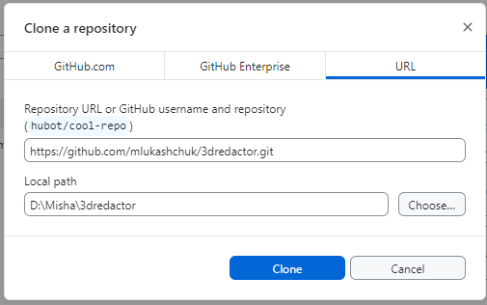

Рисунок 1 – Клонирование репозитория

1. Разделим модули по трём веткам и создадим ветки с помощью команды git branch имя_ветки

Ветка 1: "Творческий процесс" – creative_branch

1. Модуль интерфейса – interface.cpp
2. Модуль функций моделирования и дизайна – design.cpp
3. Модуль функций текстурирования и материалов – textures.cpp

Ветка 2: "Визуализация и Анимация" – animations_branch

1. Модуль освещение и рендеринга – rendering.cpp
2. Модуль анимаций и движения – animations.cpp
3. Модуль эффектов и симуляции – effects.cpp

Ветка 3: "Интеграция и Безопасность" – integration_security_branch

1. Модуль интеграции и экспорта – export.cpp
2. Модуль безопасности и защиты проектов – license_security.cpp

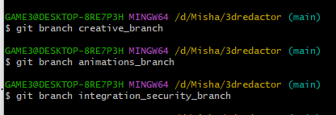

Рисунок 2 – Создание веток

2) Напишем псевдокод для каждого из модулей.

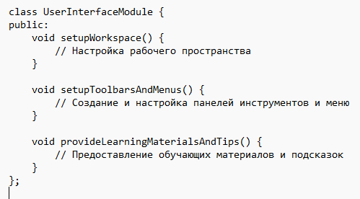  
Рисунок 3 – Псевдокод файла interface.cpp

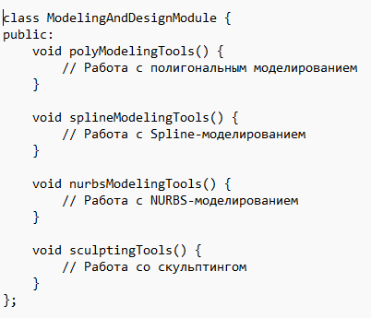

Рисунок 4 – Псевдокод файла design.cpp

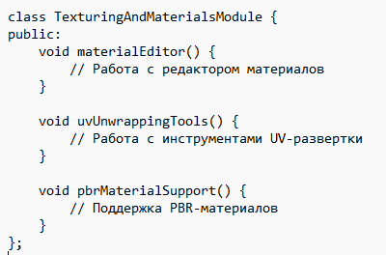

Рисунок 5 – Псевдокод файла textures.cpp

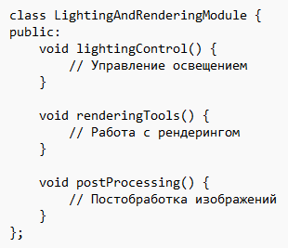  
Рисунок 6 – Псевдокод файла rendering.cpp

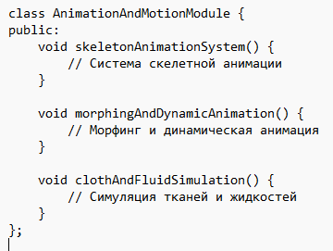

Рисунок 7 – Псевдокод файла animations.cpp 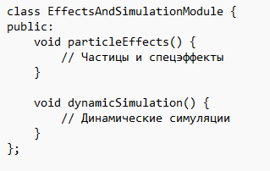

Рисунок 8 – Псевдокод файла effects.cpp

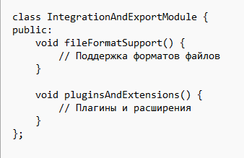

Рисунок 9 – Псевдокод файла export.cpp

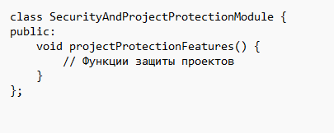

Рисунок 10 – Псевдокод файла license_security.cpp

3) Загружаем модули по разным веткам

Переключаемся на ветку creative_branch и добавляем туда файлы

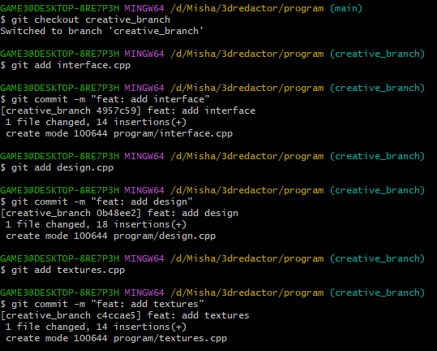

Рисунок 11 – Загрузка модулей в creative_branch

Переключаемся на ветку animations_branch и добавляем туда файлы

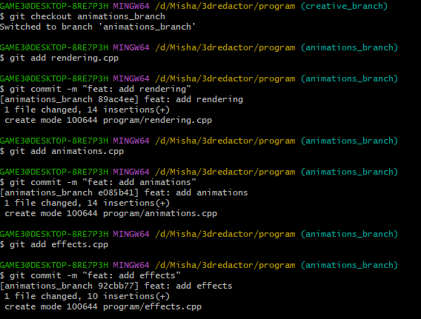

Рисунок 12 – Загрузка модулей в animations_branch

Переключаемся на ветку integration_security_branch и добавляем туда файлы

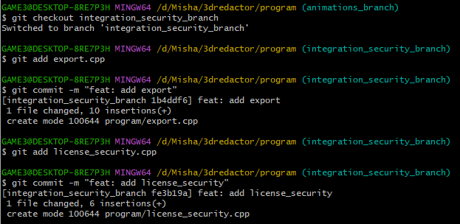

Рисунок 13 – Загрузка модулей в integration_security_branch

Проверяем лог ревизий для каждой ветки

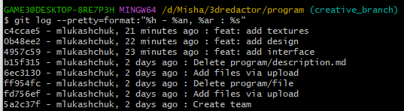

Рисунок 14 – Лог ревизий для creative_branch

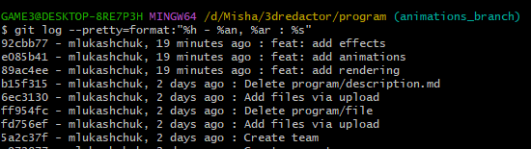

Рисунок 15 – Лог ревизий для animations_branch

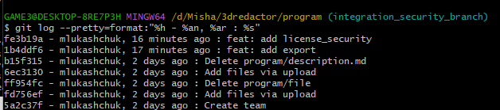

Рисунок 16 – Лог ревизий для integration_security_branch

4) Чтобы получить конфликт слияния, добавим в ветке animation_branch файл с таким же названием как в ветке creative_branch, но другим содержанием.

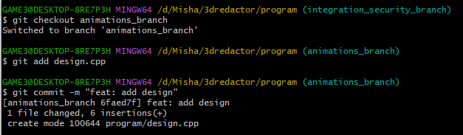

Рисунок 17 – Добавление файла для создания конфликта слияний

5) Переключаемся на ветку мастера и выполняем слияние веток.

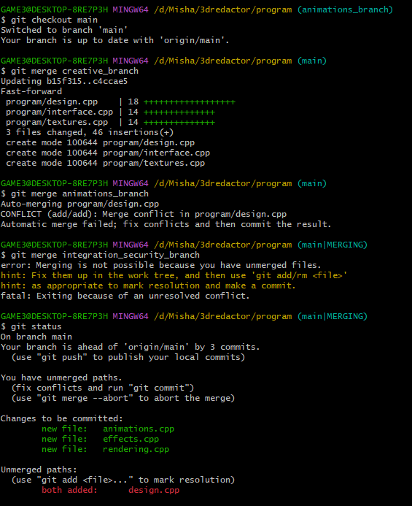

Рисунок 18 – Попытка слияния веток

Получаем конфликт слияния

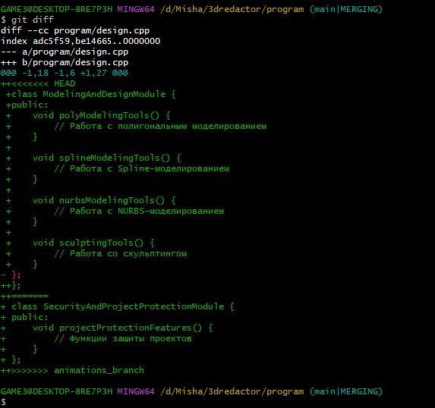

Рисунок 19 – Конфликт слияния

Чтобы разрешить конфликт достаточно отредактировать проблемный файл и закоммитить его. После чего снова попробовать слить ветки.

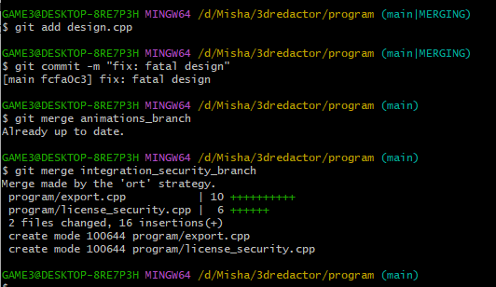

Рисунок 20 – Решение конфликта слияния

Лог ревизии

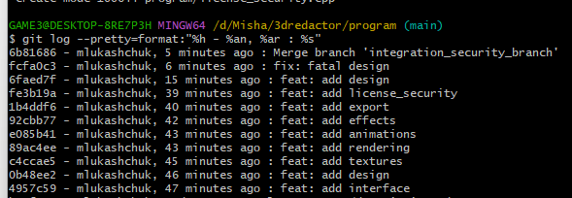

Рисунок 21 – Лог ревизии

6) Удаляем все ветки

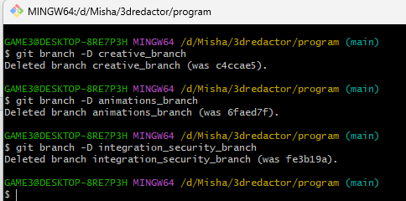

Рисунок 22 – Удаление всех веток кроме основной

В результате работы добавляются следующие файлы в репозиторий

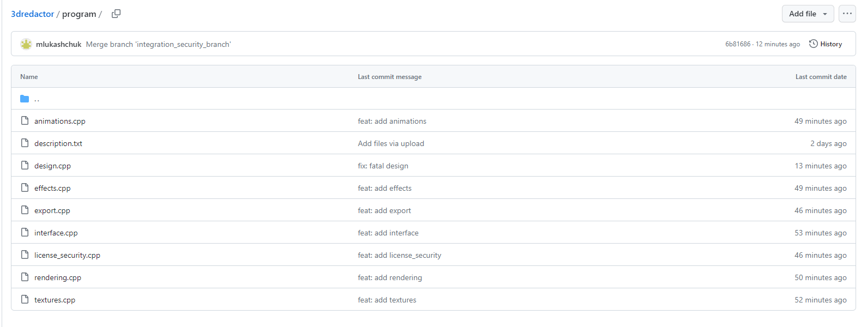

Рисунок 23 – Список добавленных файлов в репозитории

7) Загружаем отчёты в репозиторий

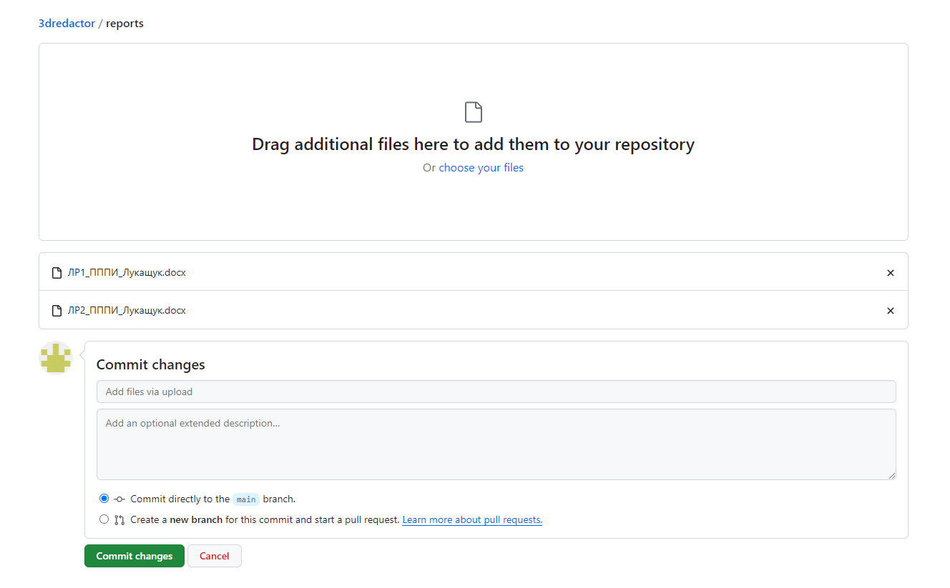

Рисунок 24 – Загрузка отчётов в репозиторий